Introduccion.

A inicios de la pandemia se esperaba que solo fueran un par de semanas de inactividad de manera presencial, pero no fue así, la cuarentena se extendió más de lo esperado, no se podía exponer la salud de docentes y alumnos, por lo tanto, se implementan las clases en línea, esta pandemia afecta en la aplicación, complementación y retroalimentación de los conocimientos, pues, los temas quedan inconclusos, ocasionando dudas y poco entendimiento del tema. Si bien se tiene de herramientas de internet y aplicaciones que ayudan a la resolución de problemas, las respuestas suelen ser erróneas y sin sentido. Representa un problema para los estudiantes en el aspecto de que no se resuelven sus dudas o no se da seguimiento a temas como debería de ser requerido.

Sumado a lo anterior hay alumnos que ni siquiera saben cómo hacer una regla de 3, eso es fundamental a la hora de resolver problemas matemáticos, aun así, también se debe recordar que los estudiantes no aprenden de la misma manera, por este motivo es que se muestra dificultad en esta materia, posiblemente esto no se toma en cuenta al momento que los maestros hacen una escala de evaluación y se le toma más importancia a lo que entregues lo cual no es malo pero se está dejando de lado la retroalimentación y continuación de los temas.

Los distractores son un problema, puesto que, estando en casa está la TV, el mismo celular, tabletas, etc., si bien hay círculos de estudio en línea, pero realmente los alumnos prefieren pasar el rato en otras plataformas, viendo videos que no aportan nada a su aprendizaje y así olvidando lo comprendido.

Esto puede ocasionar que reprueben matemáticas, esta materia en particular requiere que tengamos presente lo básico, pues, son la base para comprender sus ramas, la problemática se hace más grande, cada rama de las matemáticas tiene su grado de dificultad, como ya se había mencionado, el saber sumar, restar, multiplicar y dividir hace más fácil comprender las ramas, lamentablemente no se les dio un refuerzo a estos cuatro puntos. Haciendo más difícil comprender y aprobar exámenes de matemáticas.

CESTUDY es una página web creada por estudiantes para estudiantes, la creación de la misma viene de las deficiencias que los alumnos demuestran en matemáticas, porque, para algunos pueden ser complicadas; para los estudiantes que tienen altas y baja calificaciones, es creada con la finalidad de complementar los conocimientos de los estudiantes, ayudarlos a analizar, resolver sus dudas y principalmente que vean a la página como apoyo para que comprendan mejor los temas ya vistos o recién vistos.

Los alumnos pueden apoyarse de la misma página para resolución de dudas y reforzamiento de conocimientos a través de videos cortos y explicación de problemas. Así el uso de otras apps será menos. Es importante ayudar a que el alumno encuentre su propio método de aprendizaje, así, será más fácil para el alumno y maestro.

Planteamiento del problema.

Los alumnos de 5to semestre demuestran dificultad en Matemáticas

Matemáticas de 5to.

Por ende, la reprobación de la misma.

Justificación de la investigación.

Una de las encuestas realizadas arrojo que en la pregunta 2 calculo integral demostró con el 15% que es una de las difíciles para los estudiantes, así mismo, en su pregunta 3, el 23% adeuda alguna materia, geometría y física con el 8%. Los alumnos que respondieron la pregunta ¿Te gustaria que te explicaran alguna materia? ¿Cuál?, al 92% realmente les gustaría que se les explicara más afondo, siendo así, la encuesta arrojo que al 31% calculo.

También nos dio como resultado que la causa por la cual los estudiantes reprueban es por los distractores teniendo un índice más alto con el 46%, otra causa importante es que los alumnos no comprenden del todo la explicación del maestro, dando como resultado el 31% y por último la falta de organización con el 23%. Las causas también pueden venir de lo psicológico, lo social o simplemente se cree que no tienen el perfil.

Existe una plataforma en la cual el alumno puede escribir el problema matemático a resolver, pero puede pasar que el problema no lo lee y aparece que no está disponible, sumado a esto si quieres mostrar los pasos de donde sale cada signo y numero debes pagar. Ver Anexo (1)

CESTUDY a través de la página permitirá que los alumnos preguntes abiertamente, es decir, se podrán resolver dudas a través de la pregunta de un solo estudiante, además CESTUDY contara con una cuenta en Tik tok, pues si los alumnos así lo prefieren pueden revisar el contenido de este mismo en el tema de matemáticas, pues al ser videos cortos lo entenderán mejor.

Derivado de todo esto nace CESTUDY, página creada a partir de una aplicación llamada Visual Studio Code utilizamos código HTML para poder desarrollar el sitio web, poder agregar imágenes y agregar hipervínculos, usando el Navegador podremos revisar el programa mientras se va elaborando y actualizando. Ver anexo 2

Hipotesis.

SI los estudiantes del CETÍS 35 entran a CESTUDY constantemente es de apoyo para los alumnos de 6to, empiezan a comprender los temas desde lo más básico a lo más avanzado, los alumnos crean entre ellos cirulos de estudio y horarios para estudiar (repasar) por lo que los exámenes son un poco más fáciles de comprender y resolver. Los alumnos van a nuestras demás plataformas (tiktok) por lo que ver videos cortos les resulta más cómodo y fácil de comprender, los estudiantes siguen el paso del profesor.

Cada uno ha encontrado que tipo de canal ocupa esto con el apoyo de CESTUDY ya sea visual, auditivo o didáctico, los alumnos visuales se guiaron más por videos cortos, los alumnos auditivos comprenden mejor con los podcasts o dejan el video correr y solo escuchan y los estudiantes didácticos prefieren buscar y resolver ejercicios

Los alumnos OBTENDRIAN escalas de evaluación más acorde a su método de aprendizaje y los profesores les resultaría más fácil el calificarlos.

ENTONCES podrían aumentar las posibilidades de quedarse en la universidad deseada

Objetivos de la investigacion.

Complementar los conocimientos de los alumnos mediante una pagina web y la plataforma de tiktok, la creación de cestudy incrementara los conocimientos adquiridos a medida que avance el 6to semestre, la investigación va orientada a las Matemáticas, ya que, el 17% de los alumnos de 6to aun, les cuesta hacer una división, nos basamos en encuestas realizadas a los alumnos, con el fin de saber el ¿por qué las matemáticas representaban mayor dificultad?.

La respuesta fue la siguiente, “me quedo con dudas” y “no le entiendo al maestro”, también nos dimos cuenta que hay alumnos que aprenden visualmente, auditivamente y didácticamente, por lo que cestudy piensa adaptarse a cada uno de estos, así cada alumno tendrá su método de estudio e incrementará sus conocimientos.

Objetivo general.

Complementar los conocimientos de los alumnos en las materias de Matemáticas durante 5to y 6to semestre, en 3 meses la plataforma proporcionara las herramientas para disminuir las dudas generales. La creación de nuestra página web incrementara los conocimientos adquiridos a medida que avance el semestre, mediante la retroalimentación de inquietudes que demuestren a través de la página.

Objetivo específico.

1. Detección de las deficiencias académicas en el CETIS 35 con base al semestre inmediato anterior; subiendo contenido de esas materias con alto índice de reprobados
2. Con base de los resultados del semestre inmediato anterior y con el contenido de materias con el índice más alto de reprobados, contarán con el apoyo de una página que puedan consultar en cualquier momento.

Marco teórico

¿Los estudiantes memorizan, solo cumplen un requisito para la acreditación de la materia o realmente aprenden?, si lo vemos como estudiante solo memorizan y cumplen un requisito para acreditar, lo cual ha llevado a que los estudiantes se queden con dudas o reprueben.

La prueba planea arrojo que el 25% está en el nivel I, el 29% está en el nivel II, 21% en el nivel III y el 25% en el nivel IV; siendo el nivel I el más bajo.

Esto va de la mano con la forma de evaluar, no hay retroalimentación, no se considera las diferentes dinámicas de aprender de cada alumno generando la falta de interés.

Canales de aprendizaje:

Los alumnos que aprenden visualmente presentan dificultades cuando las explicaciones y su aprendizaje es mejor cuando la explicación es en el pizarrón.

Los alumnos auditivos, si la explicación es verbal retienen mejor la información y son los que tienen un mejor desempeño en exámenes orales.

Los alumnos kinestésicos, los alumnos aprenden mediante la práctica y experiencia, necesitan involucrarse en lo que están aprendiendo.

Si bien matemáticas se requiere la memorización en algunos casos los alumnos creen que memorizar es aprender. La retroalimentación y constancia; también son necesarias, la falta de estos dos factores puede causar que los estudiantes se desmotiven, se exijan hasta incluso que copien el examen con tal de acreditar.

Se realizó una encuesta a 12 estudiantes de 5to semestre del plantel los resultados arrojaron que el 17% sus complicaciones e indicios de reprobación es en cálculo integral, esta encuesta también arrojo que las clases en línea no son de mucha ayuda para los estudiantes esto ocasiona que no haya retroalimentación y no resuelvan sus dudas.

En muchos casos los estudiantes se retrasan en su titulación debido a que adeudan física o calculo integral y esto los retrasa en el ingreso a la universidad.

La deserción o baja temporal también es un problema, la baja temporal ocasionan que el estudiante deje de darle continuidad a lo ya aprendido, al su regreso debe empezar desde cero prácticamente, pues si se ausento por un largo periodo esto será un problema y la deserción ocasiona el olvido de lo aprendido.

Descripción de planeación.

En sus inicios estaba pensado ser un videojuego, pero se llegó a la conclusión que los teléfonos no aguantarían este, por lo tanto, nos guiamos a un blog estudiantil, estaba previsto para varias materias, pero nos dimos cuenta que había materias que necesitaban un poco más de atención, por lo que se decidió solo una, lo que siguió fue pensar en cómo se iba a llamar y cómo íbamos a hacer que llegara a los estudiantes, ¿qué costo tendría? La idea de usar Facebook fue buena opción así tendríamos más alcance. Llegado así a la comunidad virtual

* El desarrollo de la página fue aproximado a 1 semana mediante el programa Visual Studio Code y un navegador.
* Para la creación de la página se utilizó una computadora DESTOP-CUBJSQI, para la bitácora se utilizó un cuaderno profesional su costo fue de $20, ya que el programa donde se creó la página es gratuito.
* 2 personas trabajaron en la parte metodológica y 2 en la técnica.
* Entre los miembros del equipo se daba a leer el avance y cada uno daba su punto de vista o algún cambio, si había dudas o algo nuevo se hacían reuniones para hablar de ello, después se enviaba a revisión con nuestro asesor y finalmente nuestro asesor nos devolvía el trabajo con sus correcciones.
* La información obtenida era enviada a los miembros del equipo descartábamos lo que creíamos que no era de relevancia, dos de los miembros hacían análisis de esta y nuevamente se descartaba lo que no parecía relevante.

Ruta Metodológica de acoplo y análisis de información obtenida:

Inicialmente los miembros del equipo decidimos elegir el rol de cada uno lo cual facilito el trabajo, durante estos días, se eligió al autor 1, 2, 3 y 4; basándonos en el rol y facilidad para comunicarse. Se procedió a buscar información de las materia saque se habían elegido (matemáticas, física, inglés y de especialidad), pero nos dimos cuenta Después se había decidido agregar 4 materias a la página, nos dimos cuenta que había materias en las que los alumnos no entendían.

Además en el plantel se manejas 4 especialidad y materias diferentes para cada una y estábamos ajustados de tiempo por eso se decidió que iniciaría con una sola materia (matemáticas), se realizó una encuesta, la selección de las preguntas fue de manera rápida pues con una simple pregunta se pudo ver un mejor panorama, una de nuestras encuestas arrojo que el 77% de los encuestados tienen dificultades en alguna materia, el 17% contesto que tenía dificultades en Matemáticas de 5to, se decidió matemáticas porque las matemáticas básicas son prácticamente la base para acreditar las ramas de la misma, la información fue manejada de acuerdo a lo que los miembros les parecía correcto agregar o quitar; tratándose de matemáticas los miembros vimos que realmente las matemáticas son problemáticas para los alumnos, el análisis de esta información fue hecha en base a la experiencia y de cada uno, una vez analizada y redactada la información fue enviada a revisión.

También se investigó sobre les diferentes métodos de aprendizaje (visual, practica y verbal) esto es importante en base a esta información nos dimos una idea de cómo es que queremos que sea la página ya sea que los alumnos escuchen podcast, lean o practiquen, así cada uno tendrá su método y forma de estudiar los temas que se entiendan completamente.

Descripción del grado de invasión.

El contenido de la página está en su totalidad relacionada y dirigida con el Cetís 35, o que diferencia a nuestra página de otras es que está totalmente creada para alumnos y dirigida por alumnos, cabe decir que nuestra página no tendrá ningún costo si es que un alumno requiere mayor explicación de un problema.

Cestudy apoyara a los alumnos en las dudas y/o dificultades que lleguen a presentar, la página cuenta con un inicio y ambiente 100% para estudiantes, pero no se descartaran a los maestros, pues para ellos también puede ser de utilidad ya que podrán ver las dudas más frecuentes entre los alumnos y eso los ayudara a preparar sus clases y así retroalimentarse entre sí.

Cestudy también tendrá diferentes mecánicas de trabajo, es decir, los alumnos podrán aprender como más se les facilite ya sea visualmente, mediante la practica o solo requieran escuchar para entender, cada alumno encontrara su manera de aprender, disminuyendo las dudas entre los alumnos, bajar las preocupaciones desde alumnos hasta maestros.

Los alumnos ya no tendrán que recurrir al uso de apps o páginas que no dan resultados es su totalidad correctos.

Los alumnos aprenderán a organizar sus tiempos dándoles tiempo de estudiar y retroalimentar los temas ya vistos o que recién se empiezan a ver

Descripción del grado de factibilidad (técnica y financiera).

La factibilidad técnica comprende el análisis y operaciones de los materiales utilizados y los demás análisis relacionados con el diseño y funcionamiento del prototipo planteado

Los materiales utilizados para el desarrollo de esta página han sido una computadora, un programa llamado Visual Studio Code y un navegador

Con la aplicación de Visual Studio Code utilizamos código HTML para poder desarrollar el sitio web, poder agregar imágenes y agregar hipervínculos

Con el Navegador podremos revisar el programa mientras se va elaborando y actualizando

Y Se está buscando otra aplicación con la cual podremos hacer que la página se guarde en un sitio de internet local

Operaciones de los materiales utilizados

* Cuaderno profesional: este fue ocupado para la elaboración de la bitácora
* Computadora DESTOP-CUBJSQI: en esta se creó la página.
* Laptop Acer: esta fue utilizada para la redacción, investigación y corrección del modelo de investigación.
* 4 personas: la mitad (2) se encargaron de la redacción y corrección del modelo de investigación mientras que la otra mitad (2) estuvieron a cargo de crear la página.
* Visual Studio Code: es un editor de texto gratuito y de código abierto, ofrece a los usuarios herramientas de programación avanzadas. Fue usado para dar base a la página.
* Dreamweaver: editor HTML que sirve para diseñar, codificar y desarrollar sitios. Este permite crear páginas de manera rápida sin escribir una sola líneas de cálculos; este fue utilizado para exportar la página a un servidor

Debemos buscar un dominio gratuito que nos deje poder subir nuestros archivos y nos dé un rendimiento bueno para el poco tráfico de personas que puedan llegar a revisar o entrar a nuestro servicio

La creación de la página no necesita de un ingreso contante porque la creación de la misma en las aplicaciones se usa de manera gratuita, el único costo es el dominio si es que quisiéramos.

Descripción de impacto social o tecnológico y/o desarrollo sustentable:.

El impacto social considera los logros y beneficios que aporta a la comunidad. El desarrollo sustentable considera un proceso integral que implica, compromisos y responsabilidades en la aplicación del modelo económico, político, ambiental, social y de consumo que determina la calidad de vida. El impacto tecnológico considera alcances y beneficios que las nuevas tecnologías están dando a la sociedad actual en todos los ámbitos

Los beneficios que lograra este proyecto

o Los estudiantes pueden apoyarse de este sitio web, el apoyo será gratuito y con el que podrían llegar a resolver dudas sobre temas que no entiendan

o los alumnos aprenderán de acuerdo a como ellos se sientan más cómodos ya sea visualmente, verbalmente o mediante la práctica.

o los alumnos tendrán mayor comprensión sobre los temas nuevos o vistos en clase.

o Comenzaría por alumnos del Cetís 35 y más adelante se podría hacer la manera más grande para que más instituciones y para personas independientes

o esta página web será accesible y fácil de manejar

o los alumnos podrán dejar sus comentarios y nuevas dudas

Con los puntos antes mencionados siguiendo las indicaciones que se solicitan con ello podremos hacer que nuestro proyecto tenga propósitos que cumplir para poder hacerlo un más grande, poder llevarlo y posicionarlo en una página confiable, con el fin que los alumnos se sientan cómodos.

Análisis de resultado.

Al emplear este proyecto, notamos que algunas páginas te dan la información/resultados que necesitas, pero hay un detalle requieren que descargues la aplicación para una mejor explicación, lo cual no tiene nada de malo, pero, una vez que se descarga la aplicación si quieres una explicación más desglosada tienes que pagar por ello o bien no tienen disponible el problema a resolver. En esta aplicación te muestra el resultado, pero si quieres ver el cómo salió cada número necesitas pagar.

Durante la investigación las encuestas realizadas nos arrojaron que el 15% tiene dificultades en matemáticas, el 8% actualmente debe la materia de geometría y el 31% desearía que les explicasen matemáticas (calculo integral) más a fondo. Debido a esta pandemia los estudiantes están expuestos a más distractores pues una de las encuestas realizadas demostró que el 46% reprueba porque se distrae muy fácil, también se hizo el hallazgo que los alumnos tienen diferentes formas de aprender ya sea visualmente, verbalmente o a través de la práctica. Lo cual puede afectar considerablemente sus calificaciones y más en esta pandemia pues no se alcanzan a cubrir todos los temas en su totalidad dejando con dudas a los alumnos, así que en los exámenes recurren a copiar o usar aplicaciones que no están en su totalidad probadas para su uso seguro. Los alumnos 5 semestre actualmente el 77% debe geometría.

Actualmente la educación en México, se tiene la idea que si el estudiante no ha alcanza los objetivos de aprendizaje dentro del programa, no iniciará de manera exitosa el siguiente curso por lo tanto no tendrá éxito, el no reprobar a los alumnos no implica mejorar la calidad de la educación, aun así, el reprobar a los alumnos no siempre es la solución ya que puede tener efecto en algunos, pero en otros su nivel será cada vez más menor. También el que repitan el curso puede tener efectos negativos y positivos, esto, dependerá de las circunstancias

La UNESCO estima que en México el abandono de los estudios tiene un costo de entre 141 y 415 millones de dólares sumado a esto tiene consecuencias en la salud física y mental, generando así la deserción escolar, en el 2004 en nuestro país 50 de cada 100 alumnos estaban en riesgo de abandonar la educación dándonos así el 1er lugar en la deserción de educación.

El rezago universitario va de la mano con la reprobación en materias en el semestre, la acreditación de cursos por medio de exámenes extraordinarios, la acreditación de cursos a destiempo, el atraso en créditos y el retardo en la titulación. Hay muchas causas por las cuales los alumnos reprueban, por ejemplo.

* Causas de origen psicológico.
* Causas atribuibles al rendimiento escolar: perfiles de ingreso inadecuados y falta de hábitos de estudio.
* Causas de origen social y familiar
* Causas físicas: problemas de salud y alimentación inadecuada.
* Desubicación en propósitos de vida e inadecuada opción vocacional.

Ver anexo 3

Conclusiones

CESTUDY complementara los conocimientos de los alumnos mediante una página web y la plataforma de tiktok, la creación de cestudy ayudara a incrementar los conocimientos adquiridos a medida que avance el 6to semestre, nuestra investigación fue orientada a ¿por qué los alumnos tienen problemas en matemáticas? ¿Cumplen requisitos para acreditar? Nos percatamos que los alumnos de la especialidad de administración no sabían siquiera como hacer una regla de 3 para sacar un porcentaje, el problema es que los alumnos se quedan con dudas por tanto solo pazcan poca información, las matemáticas requieren que los alumnos memoricen, pero las matemáticas también ocupan constante práctica, por lo tanto cuando deben presentar exámenes parciales recurren al uso de páginas o aplicaciones que resuelven problemas de cálculo integral, pero el problema con estas páginas es que te llevan a un link en donde debes descargar la app de la misma y para mayor explicación o desglose debes suscribirte y pagar. Y ninguna esta 100% comprobada que da resultados acertado, provocando la reprobación del examen.

CESTUDY es consciente de la problemática que se vive entre los estudiantes del cetís 35 desde las causas y consecuencias que esto genera en los alumnos por lo tanto queremos ser una página segura para los alumnos y ser un apoyo para los mismos, tanto en que aprendan a organizar sus tiempos, encuentren el método que más les funciona para estudiar, identifiquen que tipo de aprendizaje tienen.

Dependerá de cada uno como quiere aprender, es por eso, que se abrió una cuenta de cestudy en tiktok, para aquellos alumnos a los cuales se les haga más fácil comprender y entender mediante videos cortos, si los alumnos son más de practica se contara con ejercicios para que resuelvan ahora si el alumno entiende mejor verbalmente puede escuchar podcast. En esta cuenta de tik tok nos gustaría que también los profesores del plantel tengan acceso a ella, así, será de apoyo para ellos, pueden guiarse y darse ideas para preparar sus clases.

Si los maestros tienen conocimiento sobre el tipo de aprendizaje que tiene cada estudiante se pueden crear escalas de evaluación más justas para los alumnos, tanto el alumno como el maestro tendrán un curso menos tedioso.

Los alumnos pueden crear círculos de estudio en los cuales pueden explicarse o exponer sus dudas entre ellos a través de la página o bien en persona si es posible. Los círculos de estudio pueden ser de gran ayuda pues cada alumno tendrá un punto de vista diferente, así también se estaría fomentando el trabajo en equipo.

Anexos.

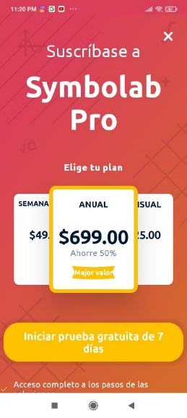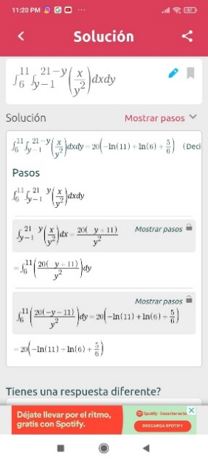Anexo 1

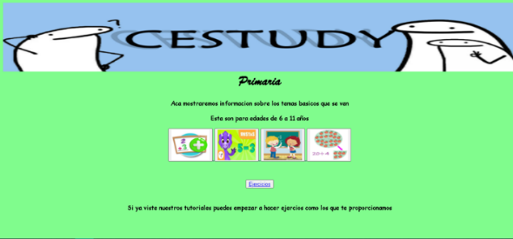Anexo 2

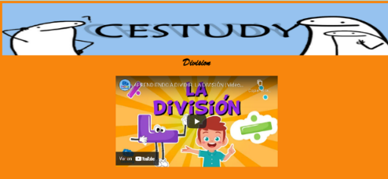

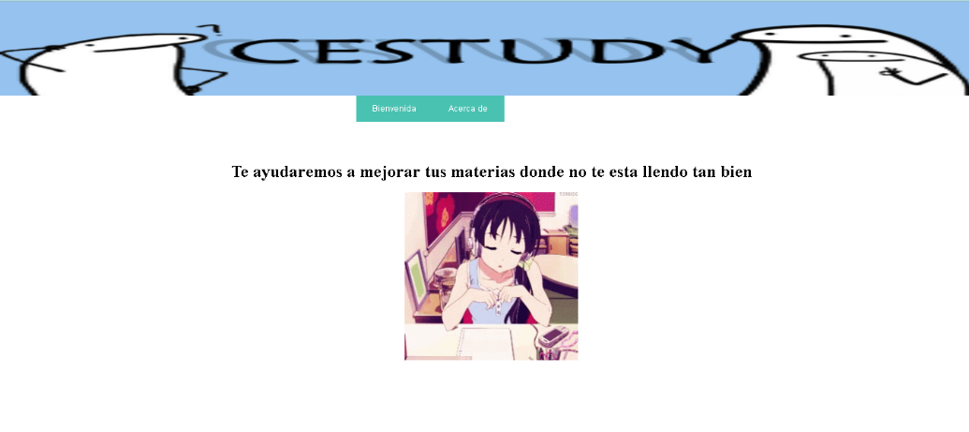

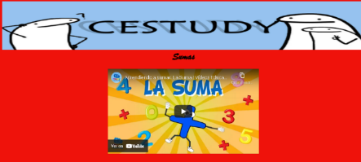

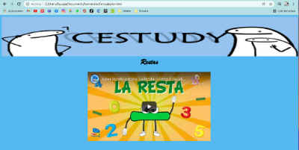

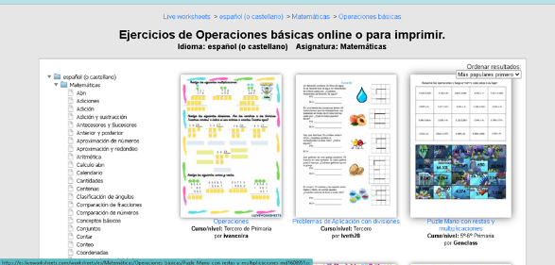

Anexo 3

Anexo 4

Anexo 5

Bibliografías:

<https://www.scribbr.es/detector-de-plagio/generador-apa/>

<https://www.uaeh.edu.mx/scige/boletin/prepa3/n7/p1.html#:~:text=Una%20de%20las%20principales%20causas,televisi%C3%B3n%2C%20radio%2C%20celular%20etc>

<https://www.monografias.com/trabajos96/factores-que-intervienen-reprobacion-matematicas/factores-que-intervienen-reprobacion->

<https://davinci.vaneduc.edu.ar/colegio-universitario/noticias/la-importancia-de-las-matem%C3%A1ticas/>

<https://www.redalyc.org/pdf/461/46132134004.pdf>

<https://www.elracod-studi.com/blog/estilos-de-aprendizaje-visual-auditivo-y-kinest%C3%A9sico#:~:text=1.,en%20la%20mayor%C3%ADa%20de%20personas>

Encuesta 3. (s. f.). encuesta 3. <https://forms.office.com/Pages/DesignPage.aspx?origin=OfficeDotCom&route=OfficeHome&lang=es-ES#Analysis=true&FormId=73t7ozwLR0y3hf7kl-fnBt8EUyegoZJCr4xAnNEe24lUM1dROTVZNFgyRlJKWjhYT1MzWjk5RTNUSy4u>

ENCUESTA 2. (s. f.). ENCUESTA 2. <https://forms.office.com/Pages/DesignPage.aspx?origin=OfficeDotCom&route=OfficeHome&lang=es-ES#FormId=73t7ozwLR0y3hf7kl-fnBt8EUyegoZJCr4xAnNEe24lUMVlZTUdOVjIxQlAyRUZTWlYyOExOWkY2Ni4u>

ENCUESTA 1. (s. f.). ENCUESTA 1. <https://forms.office.com/Pages/DesignPage.aspx?origin=OfficeDotCom&route=OfficeHome&lang=es-ES#FormId=73t7ozwLR0y3hf7kl-fnBt8EUyegoZJCr4xAnNEe24lUMllKSjM5VFFNNDdEU0JDVEJUT1dHNzZKNi4u>

¿Cuál es la estructura de un estudio de factibilidad? (s. f.). ¿Cuál es la estructura de un estudio de factibilidad?

<https://www.questionpro.com/blog/es/estructura-de-un-estudio-de-factibilidad/>